Rapport des exceptions : TDM 102

## Tâches à faire

1. Proposez un titre à votre rapport d’exception
2. Ajoutez à votre rapport un document Texte avec le nom « Madani.Ali.txt »

Nom : Madani

Prénom : Ali

Group TDM 102

1. Le nom du document : M1 – Titre du rapport
2. Chaque rapport contient les documents suivants :

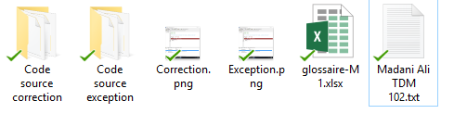

# Table des matières

M1 : 4

Exception 4

Ressources 4

M2 : 5

Exception 5

Ressources 5

M3 : 6

Exception 6

Ressources 6

M4 : 7

Exception 7

Ressources 7

M5 : 8

Exception 8

Ressources 8

M6 : TP11.Equation de deuxième degré 9

Exception 9

Ressources 9

M7: 10

Exception : 10

Ressources 10

M8: Tableau 11

Ressources 11

M9: 12

Ressources 12

M10: 13

Ressources 13